ЧТО ТАКОЕ КАПИТАЛЬНЫЙ РЕМОНТ МНОГОКВАРТИРНОГО ДОМА.
Капремонт в многоквартирном доме начинается отнюдь не с появлением строительных лесов у фасадов. Он начинается раньше, с утверждения проектно-сметной документации. Ведь изначально жильцам должны предоставить план работ, которые будут проводиться в доме. Эта статья расскажет что входит в капитальный ремонт многоквартирного дома и поможет ничего не упустить.
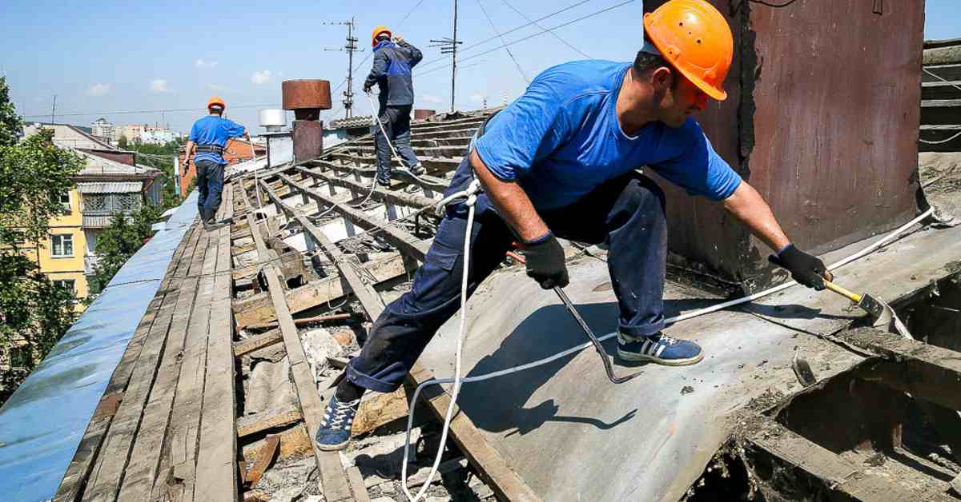

Как будем копить на капремонт
Начнем с того, что есть два способа накопления средств на капремонт — «общий котел» и спецсчет. Первый вариант- жильцы дома делают взносы в фонд капитального ремонт, иначе говоря, региональному оператору. Все дома, которые выбрали этот способ накопления средств стоят в очереди, которая иногда длится несколько десятков лет. Когда подходит срок восстанавливать ваш дом, фонд сам выбирает подрядчика, предоставляет жителям необходимые документы. В итоге все виды работ по капремонту выполняются сразу.
Второй способ — спецсчет. В этом случае один из жителей становится держателем особого счета в банке, куда все жильцы делают ежемесячные взносы. Плюсы такой системы в том, что работы в доме можно проводить по мере накопления средств. Например, главная проблема дома — текущая кровля. Жители тщательно выбирают подрядчика, получают проект, и расплачиваются за выполненные работы со спецсчета. Никаких длинных очередей и многих лет в ожидании.

Что входит в капремонт
Капитальное восстановление дома предполагает, что его обновят от подвала до крыши — заменять все изношенные части, проведут мероприятия по энергосбережению.
Большой список всех работ разделен на составные части. Первая касается конструкции дома, в котором необходимо:
- отремонтировать и утеплить фасады и цоколи:
- заменить общедомовые окна и двери на более теплые;
- ремонт пожарных лестниц, отмосток, козырьков и водостоков;
- замена или ремонт кровли
- ремонт фундамента;
На крыше и чердаке подрядчику предстоит выполнить ремонт самой кровли. Если крыша скатная, то, возможно, заменить не только кровлю, но и балки, которые ее держат, обработать их от влаги и огня специальными пропитками. Также провести герметизацию крыши, ее утепление и починку воздуховодов и ливневок, заменить поддоны.
В подъездах предстоит:
- заменить или заново создать систему освещения, в том числе и над входными группами;
- заменить или отремонтировать лестничные пролеты.
Самый большой фронт работ предстоит выполнить на внутридомовых коммуникациях-отопление, водоотведение, водоснабжение, электроснабжение. Все эти «вены» подлежат, как правило, полной замене. Кроме этого, нужно не забыть о:
- установке приборов учета, в том числе и нового поколения;
- ремонте или установке противопожарного оборудования, если оно установлено.

